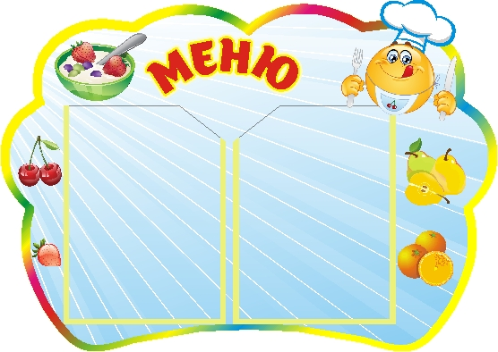Цена

**15.05.2025 г.**

УТВЕРЖДАЮ:

Директор МБОУ «СОШ 3»

__________Т.Н.Конохова

|  |  |  |  |  |  |  |
| --- | --- | --- | --- | --- | --- | --- |
| **Наименование блюда** | **Выход, г** | **Б** | **Ж** | **У** | **Энергетическая ценность** | **Цена** |
| **Завтрак** | | | |  |  |  |
| Рыба, запеченная в сметанном соусе/картофельное пюре | 240 | 10 | 11 | 36 | 286 | **85,98** |
| Кофейный напиток на молоке | 200 | 3 | 3 | 16 | 101 | **12,79** |
| Хлеб пшеничный/хлеб ржаной | 50 | 3 | 1 | 25 | 116 | **3,67** |
| Овощи натуральные свежий помидор | 60 | 1 | 0 | 2 | 12 | **15,60** |
| **итого** | **550** | **17** | **15** | **79** | **516** | **118,04** |
| **Обед** | | | |  |  |  |
| Салат из моркови | 60 | 1 | 0 | 7 | 49 | **10,23** |
| Борщ | 250 | 2 | 5 | 9 | 91 | **17,28** |
| Печень, тушенная в соусе | 100 | 13 | 9 | 4 | 159 | **43,59** |
| Каша вязкая гречневая | 150 | 5 | 5 | 21 | 146 | **10,01** |
| Хлеб пшеничный | 60 | 4 | 1 | 30 | 140 | **3,95** |
| Хлеб ржаной | 30 | 2 | 0 | 15 | 69 | **2,54** |
| Фрукты свежие (яблоки) | 100 | 0 | 0 | 10 | 47 | **5,50** |
| Кисель из сока плодового натурального | 200 | 0 | 0 | 22 | 114 | **4,98** |
| **итого** | **950** | **27** | **20** | **118** | **815** | **98,08** |